**项目技术方案：**

* 前端：

使用 Vue3 + vant 组件库进行界面的开发

使用简易封装的 axios 库进行网络请求

使用安卓的 JavascriptInterface 进行安卓端和前端页面的交互

* 安卓：

|  |  |
| --- | --- |
| 导航栏 | 使用Android原生BottomNavigationView控件作为框架,切换显示Fragment |
| 网络框架 | 使用基于okHttp:3.14.9的retrofit:2.9.0 |
| 图片加载库 | 使用Glide4.12.0加载图片,NiceImageView:1.0.5绘制圆形图片 |
| 列表加载框架 | 部分使用BaseRecyclerViewAdapterHelper:3.0.4 |
| 页面切换框架 | 部分使用fragmentation:1.0.2 |
| Cookie拦截/添加/维护 | 使用CookieManagerInterceptor |
| 前端交互方式 | 通过JavaScriptInterface |

* **后端：**

1. 开发环境

硬件

服务器：CentOS 7.9 64位 4核CPU/8GB内存/5Mbps/100G硬盘

测试平台：本地环境

软件

开发工具：IDEA

开发语言：Java

开发框架：SpringBoot/Mybatis

数据库：Mysql8

网络环境：互联网

1. 系统架构
2. 物理架构

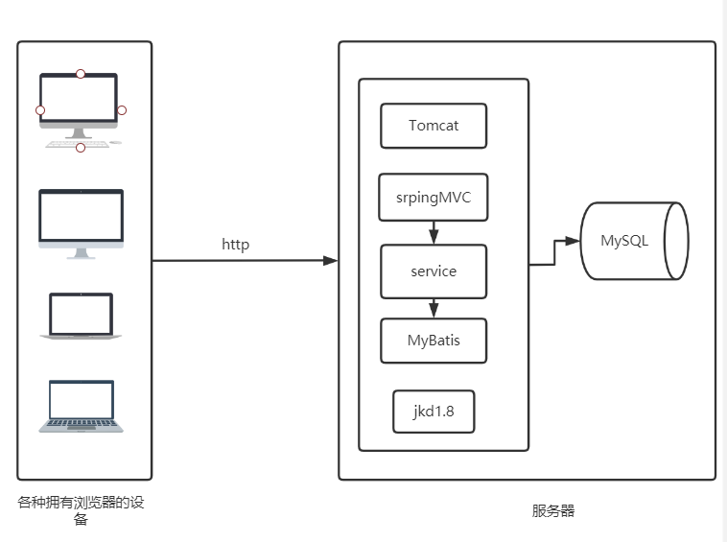

1. 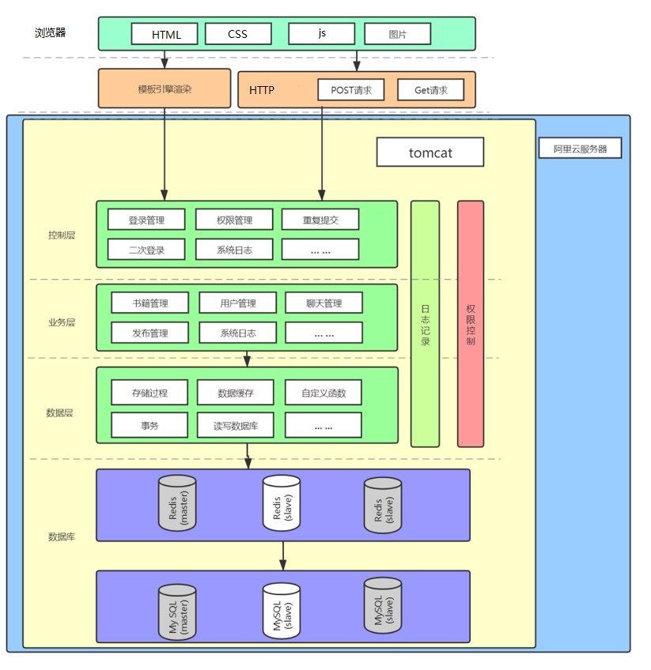软件总框架